**SECRETARÍA DE EVALUACIÓN Y CONTROL**



**INFORME AUSTERIDAD DEL GASTO PÚBLICO**

**TERCER TRIMESTRE 2024**

**JAVIER HERNÁNDEZ HERNÁNDEZ**

**Secretario de Evaluación y Control**

Realizado por:

**BEATRIZ ELENA MONTOYA ZAPATA**

**Profesional Universitaria**

**MAYRA ALEJANDRA MONTOYA MESA**

**NELSON DAVID BOTERO BAENA**

**Profesionales Contratistas**

**Octubre 2024**

**TABLA DE CONTENIDO**

**1.** **INFORME AUSTERIDAD EN EL GASTO PÚBLICO** 4

**2.** **MARCO NORMATIVO** 4

**3.** **OBJETIVO** 5

**4.** **ALCANCE** 5

**5.** **METODOLOGÍA DE CAPTURA Y ANÁLISIS DE INFORMACIÓN** 6

**6.** **ADMINISTRACIÓN DE PERSONAL** 6

**6.1 Personal Activo en la Administración** 6

**Imagen No. 1 - Personal de planta tercer trimestre comparativo vigencias 2023- 2024.** 7

**6.2 Egresos de Nómina** 7

**Imagen No. 2 – Nómina tercer trimestre 2023 y 2024** 8

**6.3 Egresos de Horas Extras** 8

**Tabla N° 1.- Reconocimiento de Horas Extras por Dependencias tercer trimestre 2023-2024.** 9

**Gráfico No. 1 - Horas extras por dependencias** 11

**7.** **ASIGNACIÓN Y USO DE SERVICIOS PÚBLICOS** 12

**7.1 Servicios Públicos** 12

**Imagen No. 3 -Servicios públicos administración tercer trimestre 2023-2024** 12

**Gráfico No. 3 – Variación porcentual** 13

**Gráfico No. 4- Servicios Públicos Educación tercer trimestre 2023-2024** 13

**7.2 Gastos por servicios de telecomunicaciones** 14

**Imagen No. 5- Telecomunicaciones Instituciones Educativas tercer trimestre 2023-2024** 15

**7.3 Movistar y Directv** 16

**8.** **GASTOS DE VEHÍCULOS** 17

**9.** **OTROS GASTOS** 17

**9.1 Sentencias fallos y conciliaciones** 17

**9.2** **Gastos de papelería, viáticos, tiquetes aéreos, y aseo y cafetería** 18

**9.2.1** **Consumo de Resmas Trimestre 3 de 2024** 19

**10.** **GASTOS DE CONTRATACIÓN** 20

**10.1 Contratos prestación de servicios de apoyo tercer trimestre 2023-2024** 20

**10.2 Contratos prestación de servicios profesionales tercer trimestre 2023-2024** 20

**10.3** **Contratos de arrendamiento** 21

**11.** **CONCLUSIONES Y RECOMENDACIONES** 22

# **INFORME AUSTERIDAD EN EL GASTO PÚBLICO**

En ejercicio de las funciones legales contempladas en la Ley 87 de 1993 en su artículo 2° literal b el cual establece “Garantizar la eficiencia, la eficacia y economía en todas las operaciones promoviendo y facilitando la correcta ejecución de las funciones y actividades definidas para el logro de la misión institucional”; el artículo 22 del Decreto 1737 de 1998, las oficinas de Control Interno verificarán en forma mensual el cumplimiento de estas disposiciones, como de las demás de restricción de gasto que continúan vigentes; estas dependencias prepararán y enviarán al representante legal de la entidad u organismo respectivo, un informe trimestral, que determine el grado de cumplimiento de estas disposiciones y las acciones que se deben tomar al respecto al igual que el Decreto 1068 de 2015 articulo 2.8.4.8.2, la Directiva Presidencial 02 de 2023 “Directrices de Austeridad Hacia Un Gasto Público Eficiente” y el Decreto 0199 de 2024 “Por el cual se establece el Plan de Austeridad del Gasto 2024 para los órganos que hacen parte del Presupuesto General de la Nación, se elabora el presente informe atendiendo lo establecido en el artículo 1o del Decreto 984 de 2012 “Por el cual se modifica el artículo 22 del Decreto 1737 de 1998”.

Por lo anterior la Secretaría de Evaluación y Control, realizó este informe comparativo de los gastos ejecutados por la Administración Municipal de Itagüí durante el tercer trimestre de las vigencias 2023 y 2024. La información obtenida durante este ejercicio de seguimiento y verificación se convierte en un valioso insumo para la toma oportuna de decisiones y medidas por parte de las dependencias relacionadas directamente con el tipo de gastos analizados, buscando siempre la optimización de los recursos, así como garantizar la obtención de las metas propuestas y la oportuna atención de los ciudadanos y sus necesidades.

# **MARCO NORMATIVO**

En materia de austeridad en el gasto público la normativa referente es la siguiente:

- Decreto Nacional 1737 de 1998, el cual ha sido objeto de modificaciones mediante los siguientes decretos:

* El Decreto 2209 de 1998, modifica el artículo 3 (Los contratos de prestación de servicios).
* El Decreto 1598 de 2011, modifica el artículo 15, (asignación de teléfonos celulares).
* El Decreto 2785 de 2011, modifica parcialmente el artículo 4, (limitación al pago de servicios personales).
* El Decreto 984 de 2012, artículo 22. (verificación de restricciones del gasto)
* Circular No. 021 de 2011: Austeridad del gasto en patrocinio de eventos y publicidad.
* Circular No. 024 de 2011, planes de mejoramiento e informes de seguimiento a la austeridad del gasto público que elaboran las oficinas de Control Interno.
* Decreto Nacional No. 1068 de 2015 Por medio del cual se expide el Decreto Único Reglamentario del SectorHacienda y Crédito Público.
* Decreto Municipal 192 de febrero de 2016 por medio del cual se adoptan medidas de austeridad en el gasto público para el Municipio de Itagüí.
* Decreto Municipal 298 del 21 de febrero de 2024, por medio del cual se expiden medidas de austeridad en el gasto público y se fijan medidas de eficiencia en la prestación del servicio público.
* Decreto Nacional 0199 de 2024 del 20 de febrero, “Por el cual se establece el Plan de Austeridad del Gasto 2024 para los órganos que hacen parte del Presupuesto General de la Nación”
* Decreto Municipal 747 del 05 de septiembre de 2024, por el cual se dictan medidas de austeridad en materia de horas extras de los servidores públicos municipales y se adoptan otras medidas.
* Decreto Nacional No. 648 de abril 19 de 2017, en su artículo 2.2.21.4.9 informes, literal h, en el que solicita que los jefes de Control Interno deben elaborar un informe de los gastos de austeridad de la respectiva entidad pública.
* Circular Interna 010-2021 del Departamento Administrativo de la Función Pública "Medidas de austeridad relacionadas con la solicitud de comisiones de servicios o desplazamientos, reconocimiento de viáticos y gastos de viaje o manutención y compra de tiquetes aéreos".

# **OBJETIVO**

Realizar el seguimiento y evaluación a la información de Administración de personal, honorarios y contratación de servicios personales, Asignación y uso de servicios (servicios públicos), Gastos de vehículos (combustible y mantenimiento), Otros gastos (papelería, aseo y cafetería, viáticos, entre otros), así como un análisis comparativo entre el tercer trimestre de las vigencias 2023 y 2024, verificando el cumplimiento de las políticas de eficiencia y austeridad en el gasto público en el Municipio de Itagüí.

# **ALCANCE**

Este informe ha sido elaborado tomando como base la información y datos suministrados de manera trimestral por la Secretaría de Servicios Administrativos, la Secretaría de Educación, la Subsecretaría de Bienes y Servicios y la Oficina de Contabilidad adscrita a la Secretaría de Hacienda para el período comprendido entre el 1 de julio y el 30 de septiembre de 2024 y su comparación con el mismo período de 2023.

# **METODOLOGÍA DE CAPTURA Y ANÁLISIS DE INFORMACIÓN**

La Secretaría de Evaluación y Control en virtud de lo dispuesto en la Ley 87 de 1993, en su artículo 9 – parágrafo utiliza los mecanismos de verificación y evaluación que recogen las normas de auditoría generalmente aceptadas y la aplicación de principios como la integridad, la presentación imparcial, el debido cuidado profesional, la confidencialidad y la independencia, los cuales se encuentran amparados en el enfoque basado en evidencias.

La recopilación de la información se realizó mediante solicitud directa de la misma a las unidades administrativas de la Alcaldía de Itagüí como lo son la Secretaría de Servicios Administrativos, la Secretaría de Educación, la Subsecretaría de Bienes y Servicios y a la Oficina de Contabilidad adscrita a la Secretaría de Hacienda; quienes la entregaron de manera oportuna para atender lo requerido.

Los resultados del análisis de la información se suministran de acuerdo con el Decreto 199 de 2024, de la siguiente manera:

➢ Administración de personal, honorarios y contratación de servicios personales.

➢ Asignación y uso de servicios (servicios públicos).

➢ Gastos de vehículos (combustible y mantenimiento).

➢ Otros gastos (papelería, aseo, cafetería, viáticos, tiquetes aéreos entre otros).

# **ADMINISTRACIÓN DE PERSONAL**

## **6.1 Personal Activo en la Administración**

Se presenta la información relacionada con el número de personas vinculadas durante el tercer trimestre de la vigencia 2024 a la Administración Municipal, comparándolo con el mismo periodo de la vigencia 2023.

### **Imagen No. 1 - Personal de planta tercer trimestre comparativo vigencias 2023- 2024.**

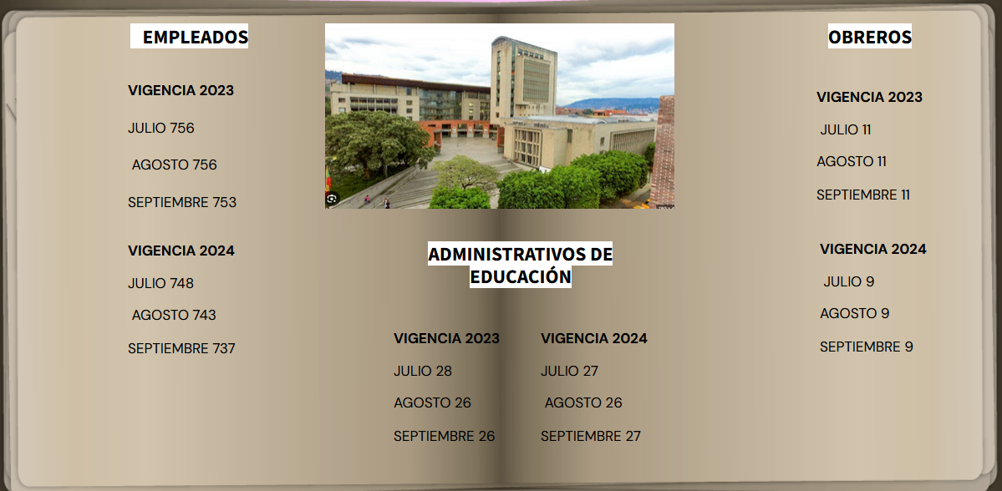

Fuente: información suministrada por la Secretaría de Servicios Administrativos.

En cuanto a las novedades de personal durante el tercer trimestre de la vigencia 2024 comparándolo con el mismo periodo de la vigencia anterior, se puede evidenciar que para julio se presenta una variación en el número de empleados, pasando de 756 en el 2023 a 748 en el 2024, para agosto se presenta una variación en el número de empleados, pasando de 756 en el 2023 a 743 en el 2024 y para el mes de septiembre de 753 en el 2023 pasaron a 737 en el 2024,

Así mismo se presentó variación en el número de obreros donde en la vigencia 2023 fueron 11 y en la vigencia 2024 se mantuvieron en 9 y los administrativos de educación en la vigencia 2023 en julio eran 28 y en agosto y septiembre pasaron a 26 y en la vigencia 2024 en los meses de julio 27 y agosto eran 26 y en septiembre fueron 27.

## **6.2 Egresos de Nómina**

Durante el tercer trimestre del año 2024 comparado con el mismo periodo de la vigencia 2023 el comportamiento del gasto por concepto de nómina fue el siguiente:

### **Imagen No. 2 – Nómina tercer trimestre 2023 y 2024**

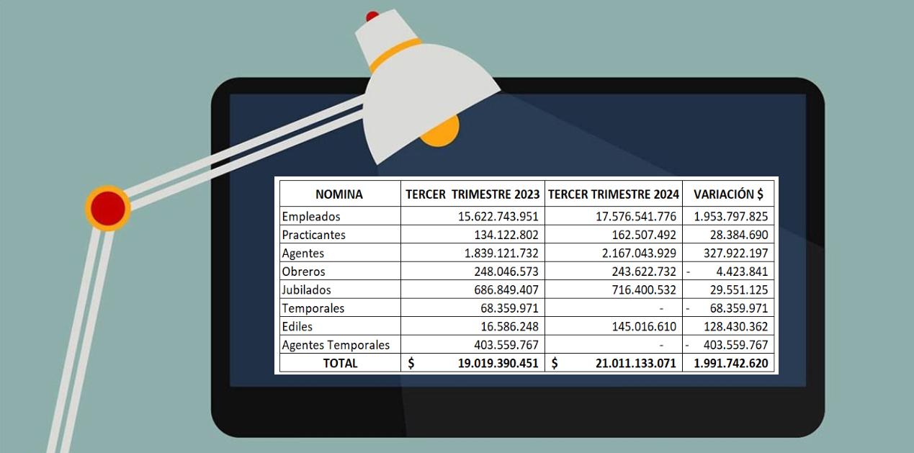

Fuente: información suministrada por la Secretaría de Servicios Administrativos.

De acuerdo con la imagen anterior, se puede evidenciar que el comportamiento del gasto por concepto de nómina de la vigencia 2024 presenta un incremento por valor de $1.991.742.620 con respecto al tercer trimestre de la vigencia anterior. Valor que se refleja en el rubro de la nómina de empleados y agentes de tránsito para la vigencia 2024.

## **6.3 Egresos de Horas Extras**

El gasto de horas extras presenta el siguiente comportamiento durante el tercer trimestre del 2024 comparado con el mismo periodo de la vigencia 2023.

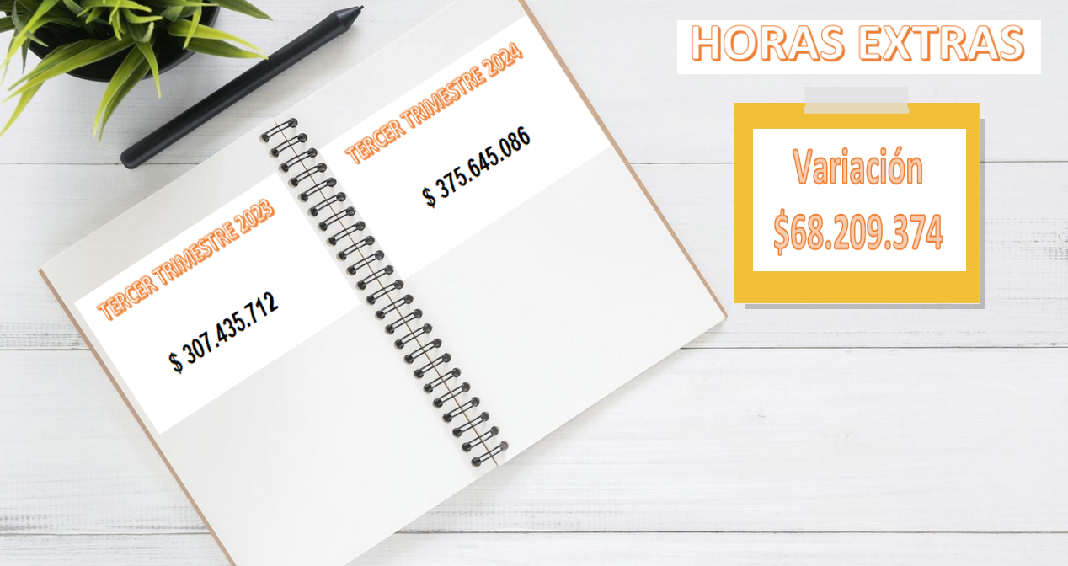

Fuente: información suministrada por la Secretaría de Servicios Administrativos.

Como se observa en el gasto por horas extras durante el tercer trimestre de 2024 se incrementó en $68.209.374 con respecto al mismo periodo de la vigencia 2023; para la disminución de este concepto se expidió el Decreto 747 del 5 de septiembre de 2024 “Por el cual se dictan medidas de austeridad en materia de horas extras de los servidores públicos municipales y se adoptan otras medidas”; con la cual se hará reconocimiento de horas extras en tiempo y no en dinero, mecanismos adoptado para mejorar el aprovechamiento de las horas laborables dentro de la administración y solo dejar estos pagos para los cargos estrictamente necesarios y obligatorios.

### **Tabla N° 1.- Reconocimiento de Horas Extras por Dependencias tercer trimestre 2023-2024.**

En la tabla número 1 se observará el gasto de horas extras por dependencia durante el tercer trimestre de 2024, el cual incrementó en $68.209.374 con respecto al mismo periodo del 2023. La unidades administrativas que durante el trimestre incrementaron el gasto dhe horas extras fueron las que se relacionan a continuación Secretaría de Seguridad, Movilidad, Privada, Despacho del alcalde, Gobierno, Desarrollo económico y Participación Ciudadana.

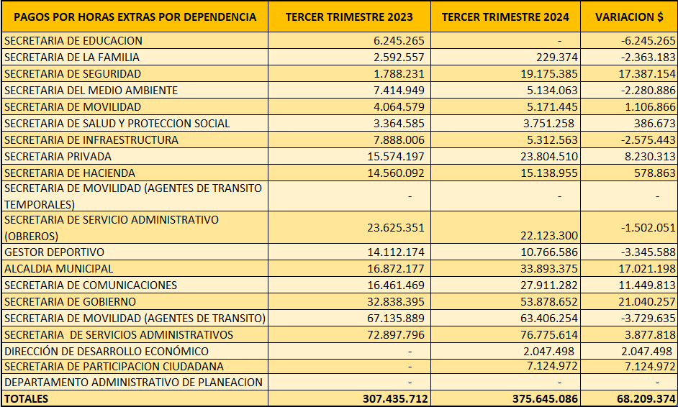

Fuente: información suministrada por la Secretaría de Servicios Administrativos.

Las gráficas que se ilustran a continuación muestran la variación porcentual de todas las unidades administrativas con respecto al gasto generado por el concepto de horas extras durante el tercer trimestre de 2024 con respecto al mismo periodo de 2023.

### **Gráfico No. 1 - Horas extras por dependencias**

* **Dependencias que incrementaron**

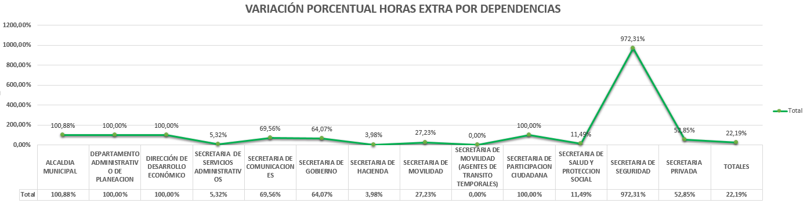

Fuente: Elaboración propia

* **Dependencias que disminuyeron**

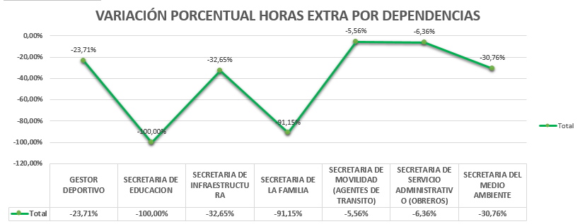

Fuente: Elaboración propia

# **ASIGNACIÓN Y USO DE SERVICIOS PÚBLICOS**

## **7.1 Servicios Públicos**

A continuación,se detalla el comportamiento del gasto de los servicios públicos para el tercer trimestre de la vigencia 2024 comparado con el mismo periodo de la vigencia 2023.

### **Imagen No. 3 -Servicios públicos administración tercer trimestre 2023-2024**

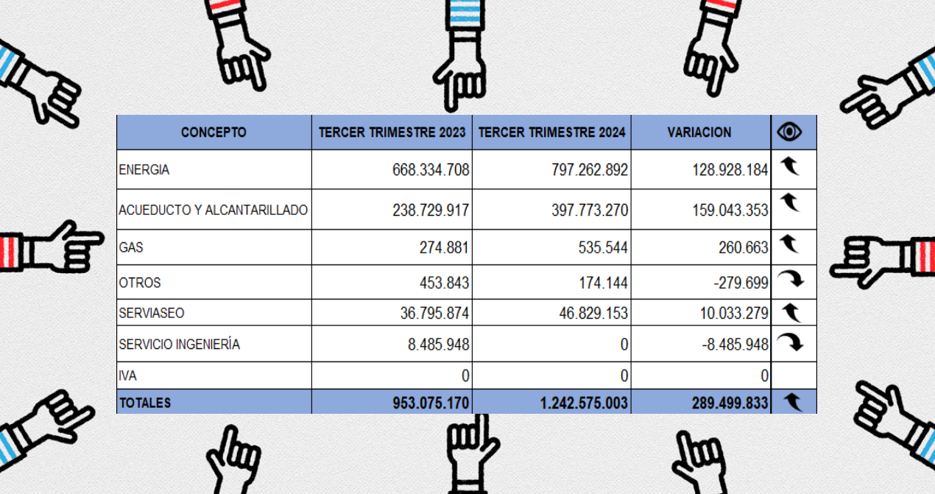

Fuente: Información suministrada por la Subsecretaria de bienes y servicios.

La tabla anterior refleja que durante el tercer trimestre del año 2024 se presentaron gastos de servicios públicos por valor de $1.242.575.003 que representa un incremento de $289.499.833 con respecto a la vigencia 2023 en la que fue de $953.075.170; además, en este tercer trimestre se observa incremento en el consumo de energía y acueducto y alcantarillado.

Se ilustrará la variación porcentual del pago de los servicios públicos, siendo el concepto de “energía - acueducto y alcantarillado” los que más presentan novedades así:

### **Gráfico No. 3 – Variación porcentual**

Fuente: Información suministrada por la Subsecretaria de bienes y servicios.

### **Gráfico No. 4- Servicios Públicos Educación tercer trimestre 2023-2024**

La gráfica número 4 permite evidenciar un incremento general de $70.726.685**,** entre el tercer trimestre del año 2024 y el mismo periodo de la vigencia 2023, en el consumo de servicios públicos de las Instituciones Educativas.

A continuación, se ilustrará la variación del pago de los servicios públicos, siendo el concepto de “energía - acueducto y alcantarillado” los que más presentan novedades así:

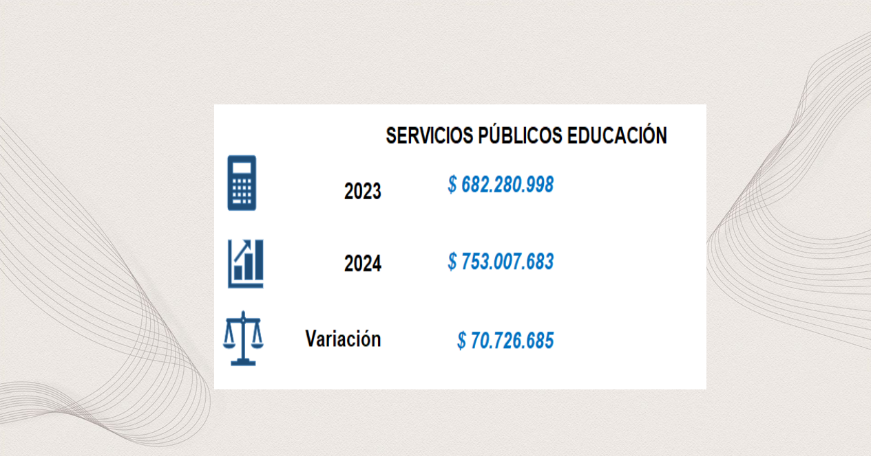

Fuente: Información suministrada por la secretaria de educación.

## **7.2 Gastos por servicios de telecomunicaciones**

Se ilustra a continuación la variación del tercer trimestre de 2024 con respecto al mismo periodo de la vigencia 2023 donde se refleja un aumento por valor de $24.999.141.

**Imagen No. 4- UNE EPM Telecomunicaciones Administrativo tercer trimestre 2023-2024**

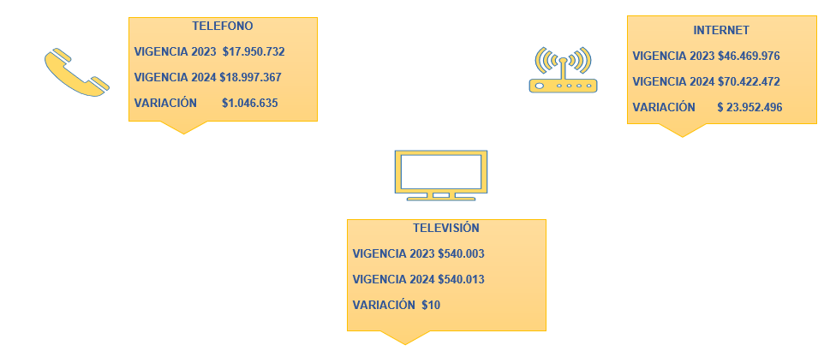

Fuente: Información suministrada por la Subsecretaria de bienes y servicios.

### **Imagen No. 5- Telecomunicaciones Instituciones Educativas tercer trimestre 2023-2024**

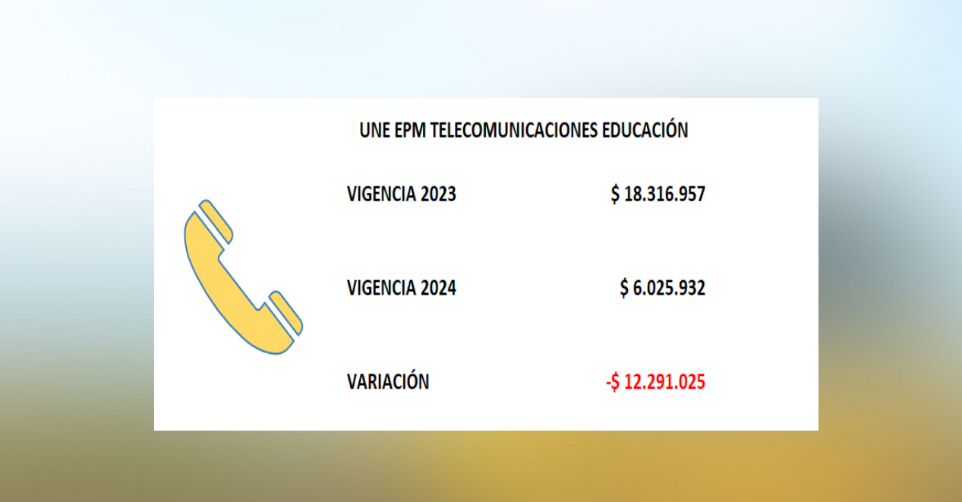

Fuente: Información suministrada por la secretaria de educación.

Se ilustra a continuación la variación del tercer trimestre de 2024 con respecto al mismo periodo de la vigencia 2023 donde se refleja una disminución por valor de $12.291.025.

### **7.3 Movistar y Directv**

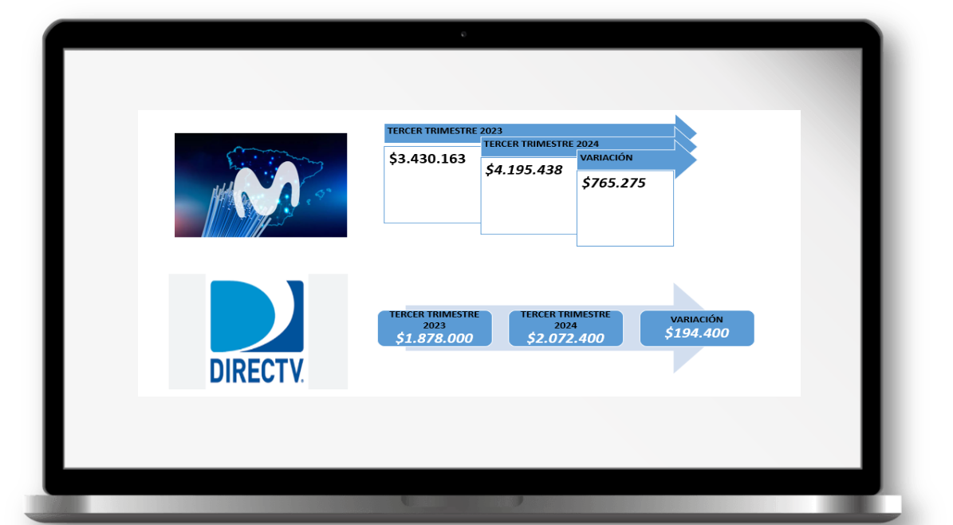

Fuente: información suministrada por la subsecretaria de bienes y servicios.

Para este comparativo se ilustra a continuación la variación acumulada por valor $959.675 del tercer trimestre de 2024 con respecto al mismo periodo de la vigencia 2023 donde se refleja un incremento.

# **GASTOS DE VEHÍCULOS**

**8.1. Combustible y mantenimiento de vehículos**

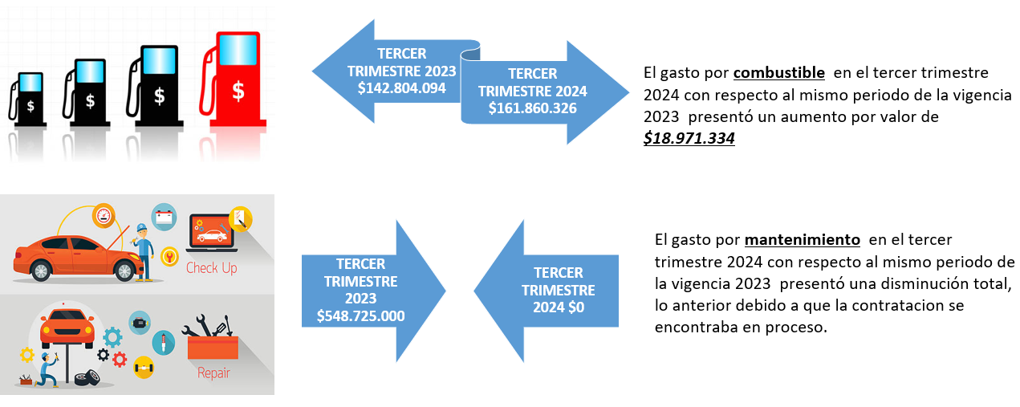

# **OTROS GASTOS**

## **9.1 Sentencias fallos y conciliaciones**

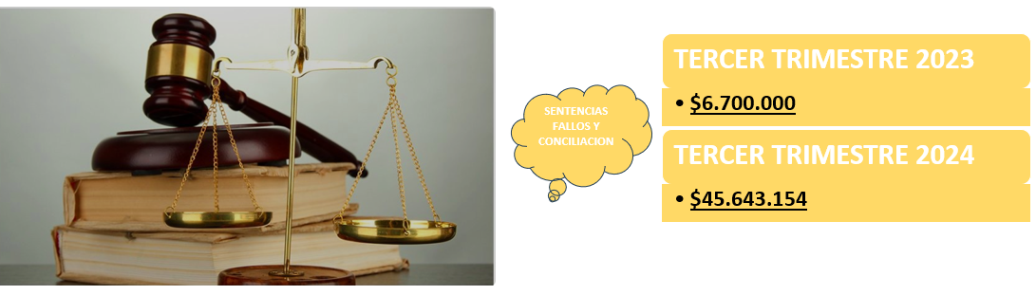

Fuente: información suministrada por la oficina de contabilidad

En los datos anteriormente descritos se muestra el valor pagado por concepto de sentencias fallos y conciliaciones, en donde su variación durante el tercer trimestre de la vigencia 2023 con relación al mismo periodo de la vigencia 2024 se observa un incremento por valor de $38.943.154.

## **Gastos de papelería, viáticos, tiquetes aéreos, y aseo y cafetería**

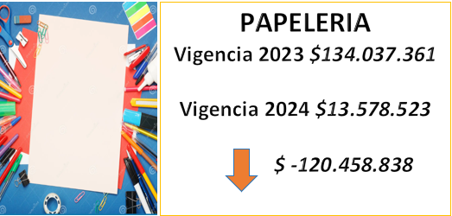

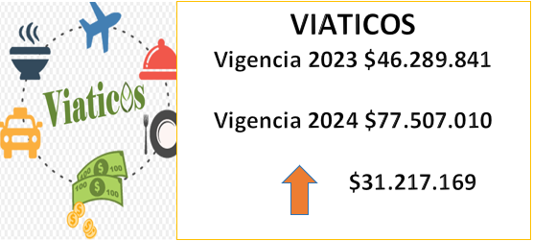

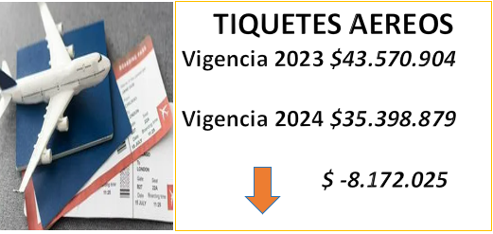

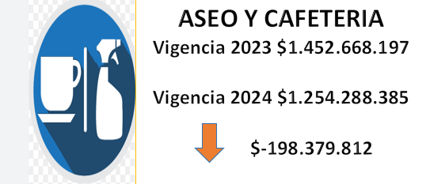

Fuente: información suministrada por la oficina de contabilidad y la subsecretaria de bienes y servicios

### **Consumo de Resmas Trimestre 3 de 2024**

Con esta medida de control de consumo de resmas de papel se busca reducir el consumo de papel utilizado por las unidades en su función mediante la implementación de buena prácticas y sensibilización en el uso de este recurso, de esta manera se usa el correo electrónico institucional y se crean carpetas compartidas entre los procesos, adicionalmente se utiliza el software SISGED para tramitar documentos evitando la impresión y firma manual.

# **GASTOS DE CONTRATACIÓN**

A continuación, se ilustrarán y analizarán los gastos contractuales así:

## **10.1 Contratos prestación de servicios de apoyo tercer trimestre 2023-2024**

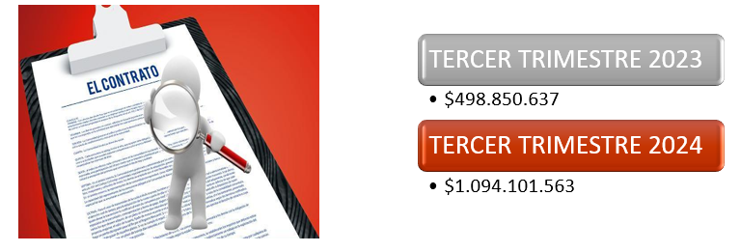

Fuente: información suministrada por la oficina de contabilidad.

## **10.2 Contratos prestación de servicios profesionales tercer trimestre 2023-2024**

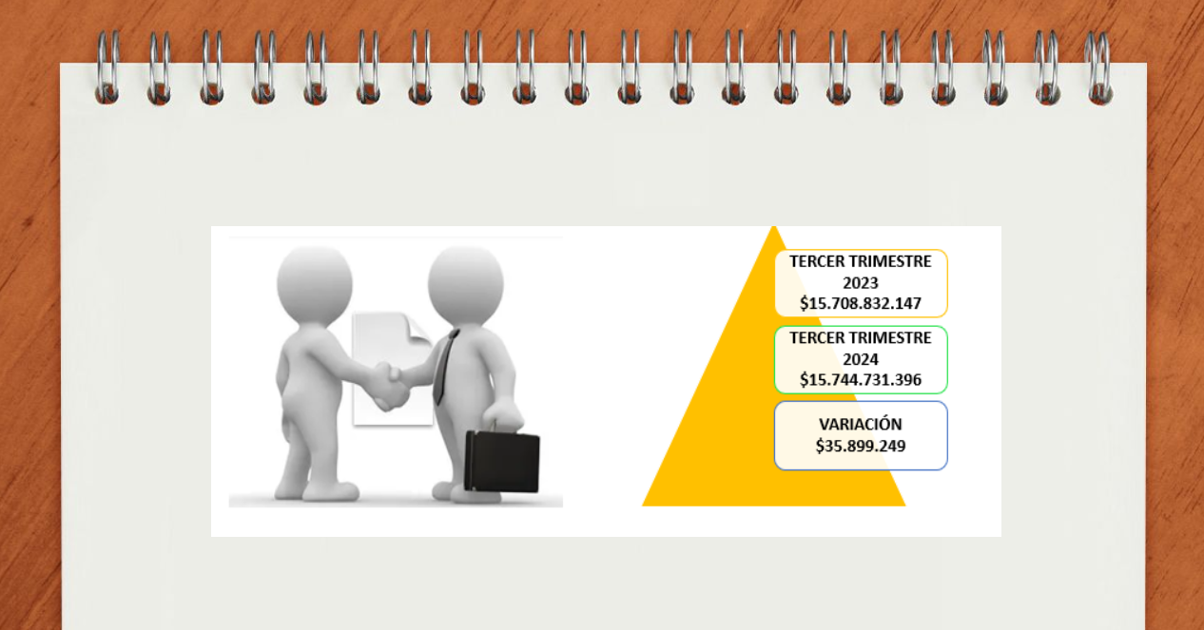

Fuente: información suministrada por la oficina de contabilidad.

De acuerdo con los datos reportados por la oficina de contabilidad y evaluados estos dos

periodos se evidencia un incremento representado con una variación del 3.89% por valor de $631.50.175.

## **Contratos de arrendamiento**

El gasto por este concepto representa un incremento del 20.28%, que asciende a la suma de $173.886.681, con relación al tercer trimestre de la vigencia 2023.

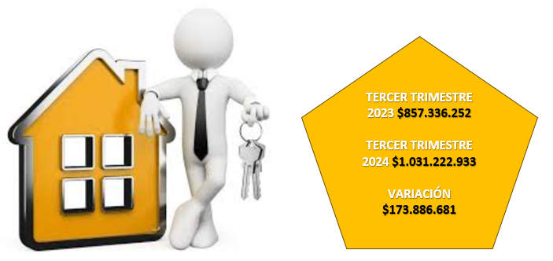

La anterior información fue suministrada por la Oficina de Contabilidad.

# **CONCLUSIONES Y RECOMENDACIONES**

La implementación de políticas de austeridad es un proceso complejo que requiere un enfoque integral y una evaluación constante. Al combinar medidas de reducción del gasto, optimización de procesos, transparencia y participación ciudadana, su entidad podrá lograr una mayor eficiencia y sostenibilidad financiera. Por lo tanto, desde la Secretaría de evaluación y control recomienda lo siguiente:

* Realizar un análisis más profundo de las causas que generan las horas extras por necesidad del servicio. Identificar si existen procesos ineficientes, falta de personal o cargas laborales desiguales que estén contribuyendo a esta situación.
* Implementar medidas para optimizar los procesos internos y reducir la carga de trabajo. Esto podría incluir la automatización de tareas, la redistribución de responsabilidades y la mejora en la planificación de actividades.
* Evaluar la posibilidad de implementar modalidades de trabajo flexibles, como el teletrabajo o horarios ajustables, para reducir la necesidad de horas extras y mejorar la conciliación laboral y personal de los empleados.
* Establecer sistemas de incentivos que reconozcan y recompensen a los empleados que contribuyan a reducir las horas extras y a mejorar la eficiencia en sus tareas.
* Mantener una comunicación abierta y transparente con los empleados sobre los objetivos de las políticas de austeridad y los beneficios que pueden generar para la entidad y para ellos mismos.
* Propender por el desarrollo de estrategias que permitan un uso racional, eficiente y adecuado de los recursos en la entidad, mediante la implementación, seguimiento y evaluación del Plan de Austeridad y Gestión Ambiental, enfocados hacia la prevención y mitigación de los impactos ambientales que se generan por medio de las actividades realizadas en la entidad, para dar cumplimiento a la normativa vigente aplicable.

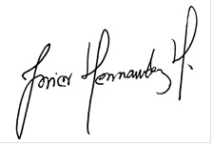En concordancia con la política de transparencia y acceso a la información pública, este informe será publicado en la sede electrónica de la Administración Municipal de Itagüí para consulta de toda la ciudadanía; además es importante aclarar que las cifras registradas en el presente informe son suministradas por las unidades administrativas involucradas en cada uno de los procesos.

Atentamente,

JAVIER HERNÁNDEZ HERNÁNDEZ

Secretario de Evaluación y Control

Teléfono: 604 3737676 ext. 1401

Correo Institucional: [Javier.hernandez@itagui.gov.co](mailto:Javier.hernandez@itagui.gov.co)

**P/E BEATRIZ ELENA MONTOYA ZAPATA**

**P/E MAYRA ALEJANDRA MONTOYA MESA**

**P/E NELSON DAVID BOTERO BAENA**